Администрация МО «Усть-Коксинский район» информирует о возможности предоставления следующих земельных участков в аренду для индивидуального жилищного строительства:
1) с местоположением: Республика Алтай, Усть-Коксинский район, п. Кучерла, ул. Лесная, 3, площадью 1728 кв.м.;
2) с местоположением: Республика Алтай, Усть-Коксинский район, п. Курунда, ул. Центральная, 1в, площадью 2000 кв.м.;
Лица, заинтересованные в предоставлении вышеуказанных земельных участков для указанных целей, вправе в течение тридцати дней со дня опубликования настоящего извещения подавать заявления о намерении участвовать в аукционе на право заключения договора аренды земельного участка в Администрацию МО «Усть-Коксинский район».
О возможности предоставления земельного участка в аренду сроком на 49 лет для осуществления крестьянским (фермерским) хозяйством его деятельности, с местоположением: Республика Алтай, Усть-Коксинский район, в границах Талдинской сельской администрации, площадь 42000 кв.м., с разрешенным использованием: сельскохозяйственное использование;
Граждане или крестьянские (фермерские) хозяйства, заинтересованные в предоставлении вышеуказанного земельного участка для указанных целей, вправе в течение тридцати дней со дня опубликования настоящего извещения подавать заявления о намерении участвовать в аукционе на право заключения договора аренды в администрацию МО «Усть-Коксинский район».
Заявления подаются в письменной форме заинтересованным лицом лично при наличии документа, удостоверяющего личность, либо уполномоченным представителем заявителя при наличии документа, подтверждающего права (полномочия) представителя, по адресу: Республика Алтай, Усть-Коксинский район, с. Усть-Кокса, ул. Харитошкина, д. 3. Дата окончания приема заявлений: 11.05.2021 г.
Со схемами расположения вышеуказанных земельных участков можно ознакомиться по адресу: с. Усть-Кокса, ул. Харитошкина, д. 6, в отделе архитектуры и земельных отношений Администрации МО «Усть-Коксинский район, с 09⁰⁰ до 17⁰⁰ часов, по следующим дням: понедельник, среда (приемные дни), а также на официальном сайте Администрации МО «Усть-Коксинский район» http://altay-ust-koksa.ru/ и сайте https://torgi.gov.ru.

Курунда Центральная 1в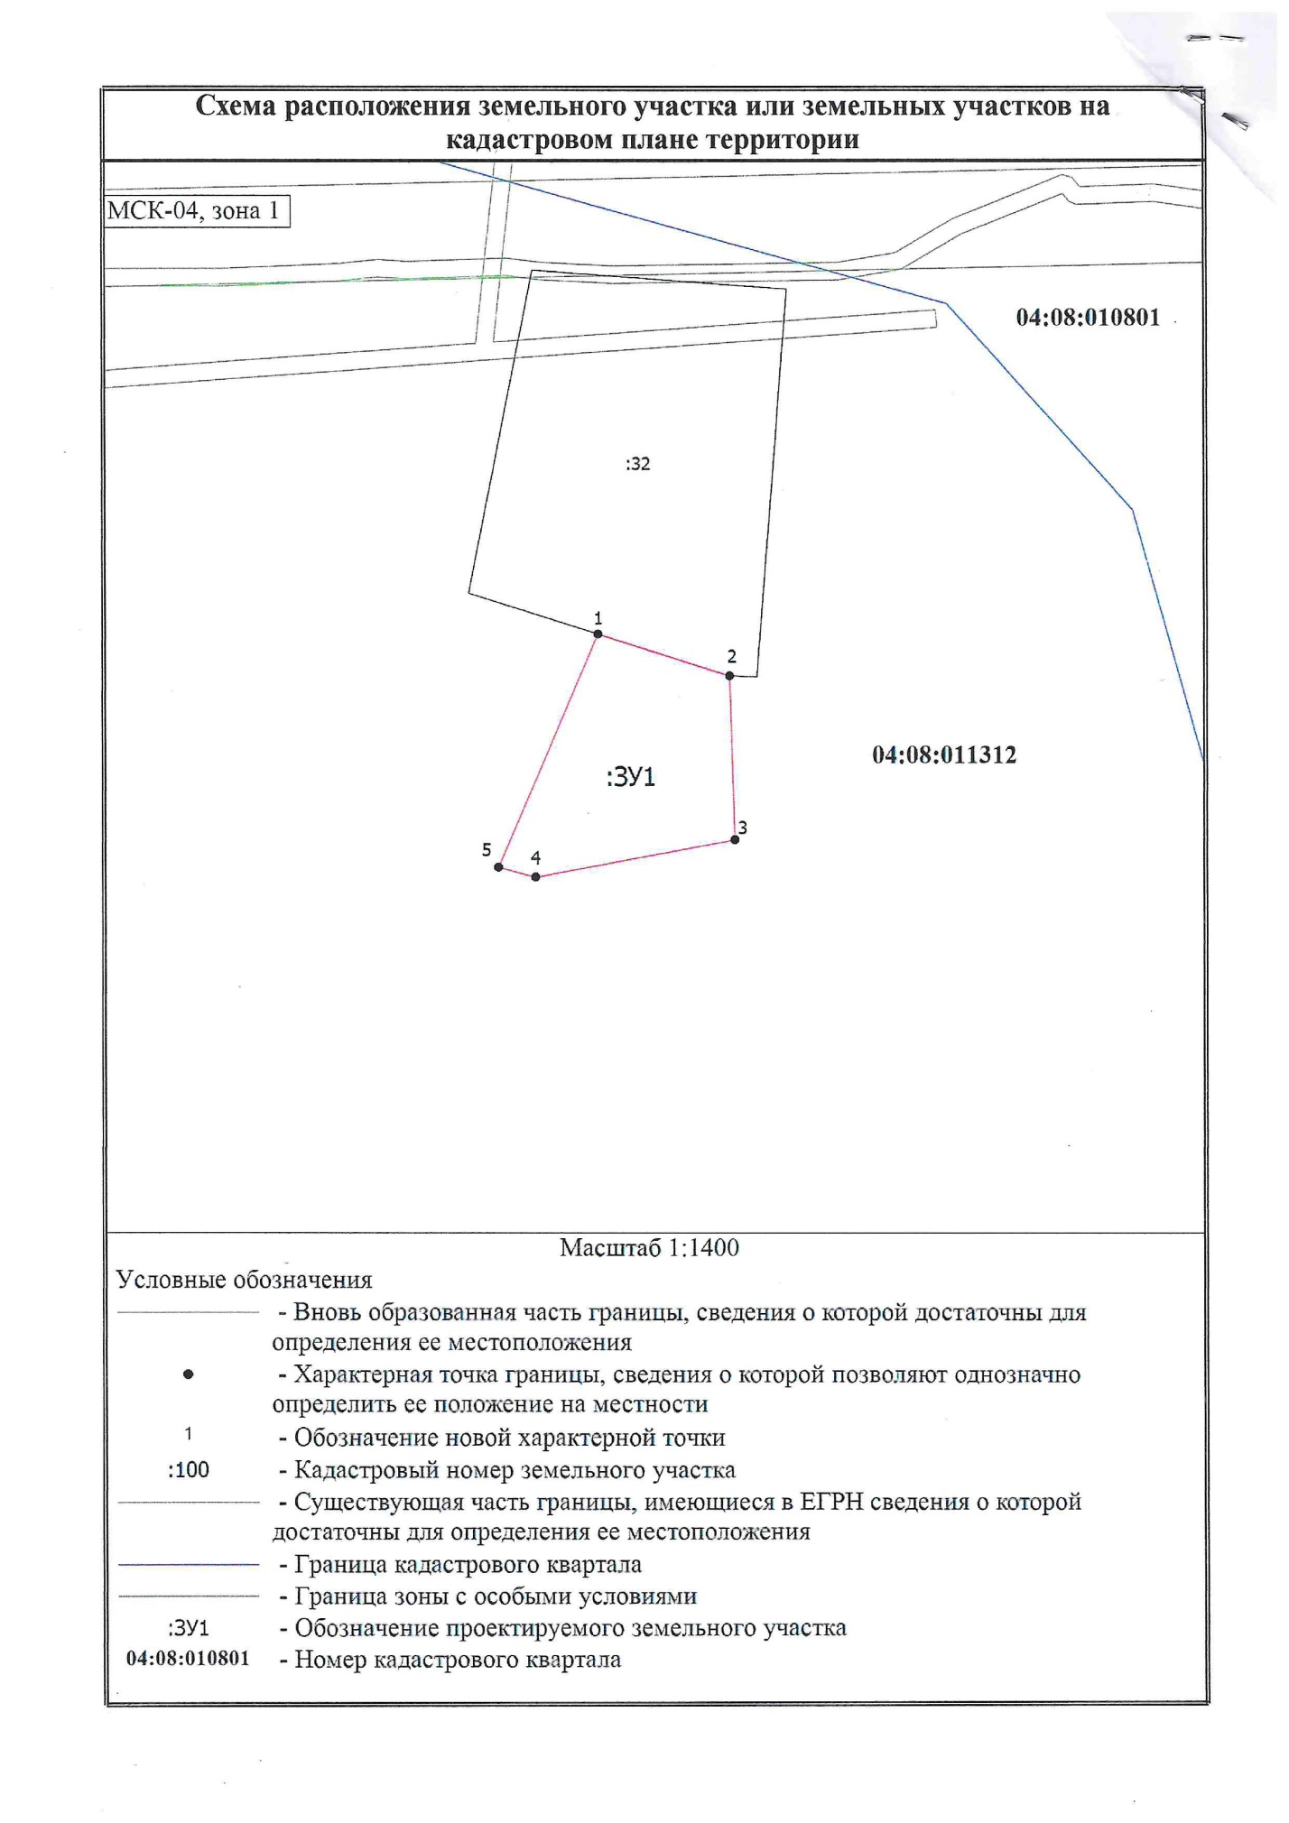
Кучерла Лесная 3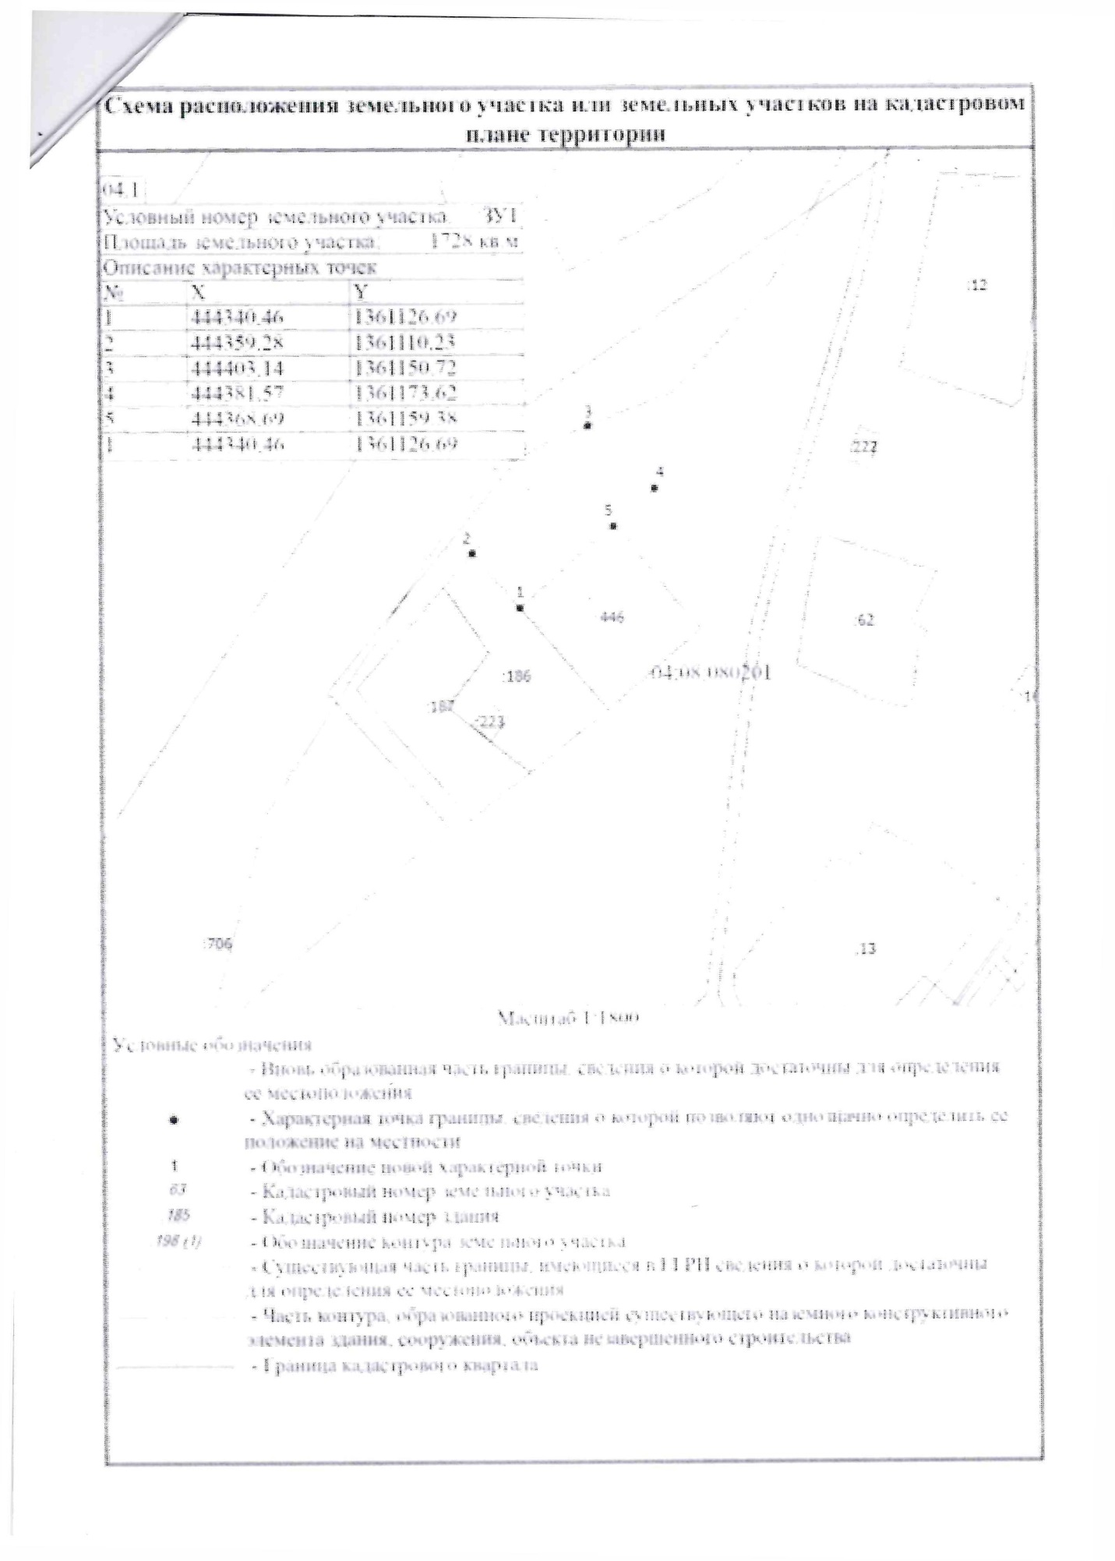Талдинское с.п.